**程序使用说明**

1、该程序运行基于R环境，R安装地址<https://cran.r-project.org/bin/windows/base/>

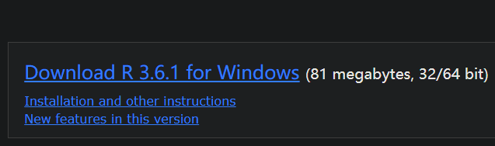

点击下载安装。安装路径可默认也可自行选择（默认路径C:\Program Files\R\R-3.6.1，如果是自行选择路径可先复制下来）。安装完后需要配置R环境变量（可参考该方法<https://blog.csdn.net/luyaran/article/details/82657736>）。

关于环境配置：右键 ‘我的电脑’ 选择 ‘属性’，然后依次点击下图中红色箭头的设置。其中04图分别是win10版和win-7版，win10版点击编辑，然后在左边粘贴上已复制好的R安装路径（C:\Program Files\R\R-3.6.1\bin），确定即可。win7版在‘变量值’的最后添加英文分号;和R安装路径（;C:\Program Files\R\R-3.6.1\bin）。配置好重启电脑即可。

01 02

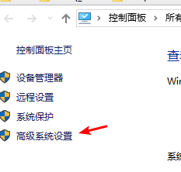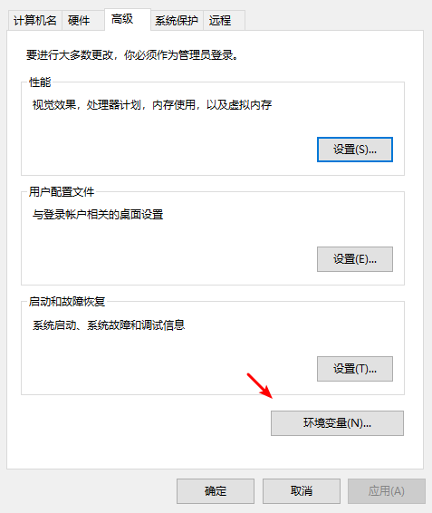

03 04-win10

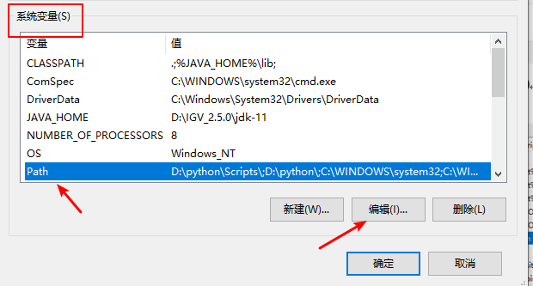 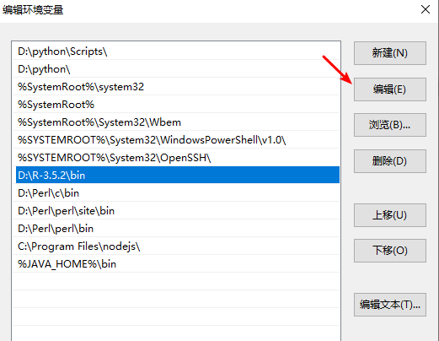

04-win7

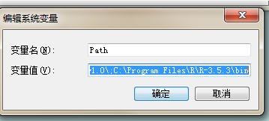

2、解压程序包后把需要分析的QE项目文件夹放入QE目录下即可双击运行QE.exe。

例：QE目录下放入R20181101560和R20190701049俩个项目，各项目下放入原始文件：

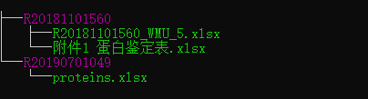

注：

有问题请联系：jbwang@sibs.ac.cn